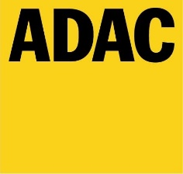
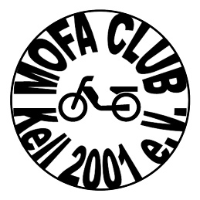

Ortsclub im ADAC Mittelrhein e.V.

Anmeldung Teilnehmer
2. 50ccm - Oldtimer - Ausfahrt
Samstag, den 09. September 2023
Mofa Club Kell 2001 e.V. im ADAC

Fahrer

Nachname
Vorname
Straße
Postleitzahl
Ort
Geburtsdatum
Telefon
E-Mail Adresse

Fahrzeug

Hersteller
Modell
Baujahr
Hubraum
Leistung
Besonderheiten / Ausstattung
sonstiges

